Приложение 1

Листы достижений

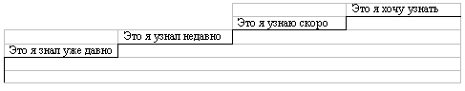

Листы достижений

Листы достижений

